# Oracle基础

## Oracle简介

Oracle公司成立于1977年，总部位于美国加州，是世界领先的信息管理软件开发商，因其复杂的关系数据库产品而闻名。Oracle数据库产品为财富排行榜上的前1000家公司所采用，许多大型网站也选用了Oracle系统。

Oracle数据库是Oracle（中文名称叫甲骨文）公司的核心产品，Oracle数据库是一个适合于大中型企业的数据库管理系统。在所有的数据库管理系统中（比如：微软的SQL Server，IBM的DB2等），Oracle的主要用户涉及面非常广，包括：银行、电信、移动通信、航空、保险、金融、电子商务和跨国公司等。

Oracle公司成立以来，从最初的数据库版本到Oracle7、Oracle8i、Oracle9i，Oracle10g到Oracle11g，虽然每一个版本之间的操作都存在一定的差别，但是Oracle对数据的操作基本上都遵循SQL标准。因此对Oracle开发来说各版本之间的差别不大。

2008年1月16日，全球最大的数据库软件公司甲骨文（Oracle）宣布已经同BEA达成协议，以85亿美元收购BEA。

2008年1月16日，Sun宣布已经与MySQL AB达成协议，以大约10亿美元收购MySQL AB。

2009年04月20日，甲骨文宣布，该公司将以每股9.5美元的价格收购Sun。该交易价值约为74亿美元。

Oracle的官方网站：<http://www.oracle.com>

## Oracle相关的参考文档

文档：

<http://www.oracle.com/technetwork/database/database10g/documentation/index.html>

在线：

<http://www.oracle.com/pls/db102/homepage>

## Oracle中的一些概念

### Oracle数据库

位于硬盘上实际存放数据的文件，这些文件组织在一起，成为一个逻辑整体，即为 Oracle 数据库。因此在Oracle 看来，“数据库”是指硬盘上文件的逻辑集合，必须要与内存里实例合作，才能对外提供数据管理服务。

### Oracle实例

**位于物理内存里的数据结构。它由一个共享的内存池和多个后台进程所组成，共享的内存池可以被所有进程访问。**用户如果要存取数据库(也就是硬盘上的文件) 里的数据，必须通过实例才能实现，不能直接读取硬盘上的文件。

### Oracle服务器

一个Oracle服务器：是一个数据管理系统（RDBMS），它提供开放的，全面的，近乎完整的信息管理。由一个Oracle实例 和一个Oracle数据库组成。

实例可以操作数据库，在任何时刻一个实例只能与一个数据库关联。大多数情况下，一个数据库上只有一个实例对其进行操作（也可以有多个实例）。

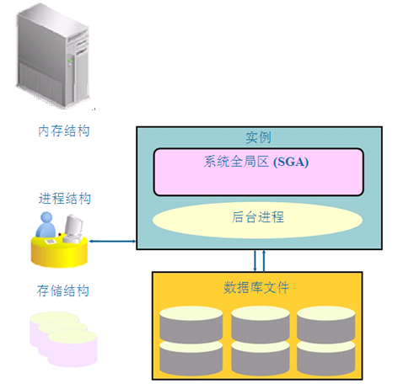

### 数据库的逻辑和物理结构

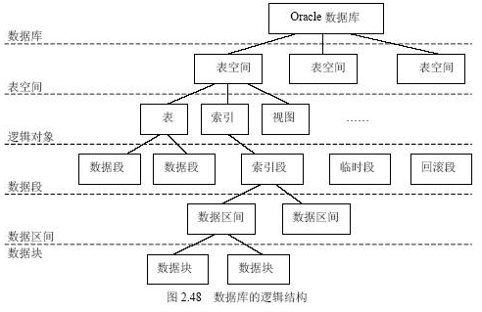

# 搭建Oracle环境（安装与配置）

## 系统需求

内存需求：

1 GB

磁盘空间需求：

Oracle软件需要 1.5 GB 到 3.5 GB

操作系统：

根据手册文档而定

## 安装Oracle服务器端

请参见相关文档：

1. 《在Windows XP中安装Oracle10g》
2. 《在Win7或Vista中安装Oracle11g》
3. 《在Linux中安装Oracle》
4. 《虚拟机中安装Oracle》

全局数据库名是数据库在服务器网络中的唯一标识。

数据库创建完毕后，需要设置数据库的默认用户。Oracle中为管理员预置了两个用户分别是SYS和SYSTEM。同时Oracle为程序测试提供了一个普通用户scott，口令管理中，可以对数据库用户设置密码，设置是否锁定。 Oracle客户端使用用户名和密码登录Oracle系统后才能对数据库操作。

默认的用户中，SYS和SYSTEM用户是没有锁定的，安装成功后可以直接使用，SCOTT用户默认为锁定状态，因此不能直接使用，需要把SCOTT用户设定为非锁定状态才能正常使用。

Oracle 数据库是一个庞大的软件，启动它会占有大量的内存和CPU资源。如果不想让Oracle数据库自动启动，可做如下设置：

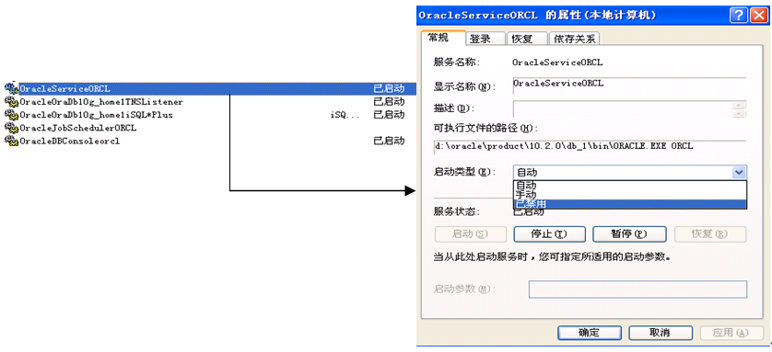

虽然一个Oracle数据库服务器中可以安装多个数据库，但是一个数据库需要占用非常大的内存空间，因此一般一个服务器只安装一个数据库。每一个数据库可以有很多用户，不同的用户拥有自己的数据库对象（比如：数据库表），一个用户如果访问其他用户的数据库对象，必须由对方用户授予一定的权限。不同的用户创建的表，只能被当前用户访问。因此在Oracle开发中，不同的应用程序只需使用不同的用户访问即可。

### SQL语句说明

SQL两类大小部不敏感

SQL语句可以分为一行或者多行数据 使用时最后意分号结束

### 一些SQL*Plus命令

**说明：命令不区分大小写。**

#### 登录、注销

* 登录普通用户：

C:\Users\yhtx-22>sqlplus scott/scott

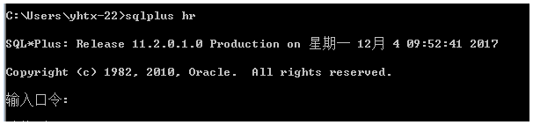

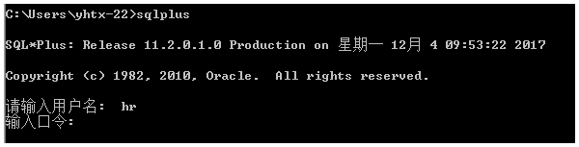

* 登录管理员：

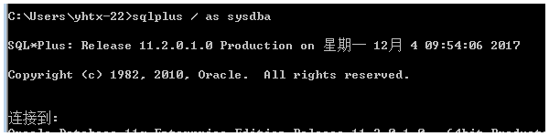

* 退出：

exit

**说明：用户名不区分大小写，密码区分。**

#### 用户锁定、解锁、修改密码

以管理员的方式进行登录和相关的操作

* 解锁用户：

Ater user 用户名 account unlock;

* 锁定用户：

Alter user 用户名 account lock;

* 修改密码：

Alter user 用户名 identified by 新密码

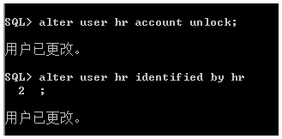

* 修改管理员密码：

Alter user sys identified by 新密码

#### 中止正在执行的命令

在命令行的SqlPlus中，中止一个正在执行的命令是 Ctrl+/, Ctrl + C，如果直接按Ctrl+C会退出SqlPlus程序。

在sqlplus.exe（单独运行的程序）中，中止一个正在执行的命令是 Ctrl + C。

#### Oracle启动和关闭

### SQL语句与SqlPlus命令

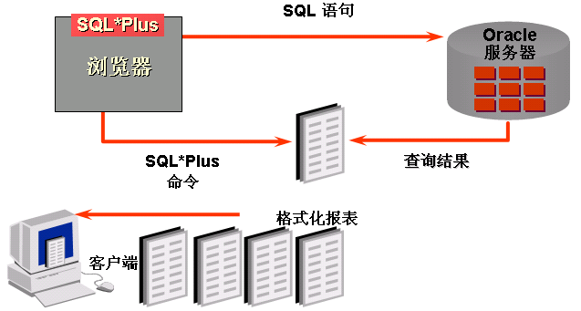

SQL

* + 一种语言
  + ANSI 标准
  + 关键字不能缩写
  + 使用语句控制数据库中的表的定义信息和表中的数据

SQL*Plus

* + 一种环境
  + Oracle的特性之一
  + 关键字可以缩写
  + 命令不能改变数据库中的数据的值

## Oracle相关的服务

**OracleService+服务名**，该服务是数据库启动的基础，只有该服务启动了，Oracle数据库才能正常启动。这是必须启动的服务。

**OracleOraDb11g_home1TNSListener**，该服务是服务器端为客户端提供的监听服务，只有该服务在服务器上正常启动，客户端才能连接到服务器。该监听服务接收客户端发出的请求，然后将请求传递给数据库服务器。一旦建立了连接，客户端和数据库服务器就能直接通信了。

## 贯穿这门课程的方案（scott方案）

**Scott方案：**

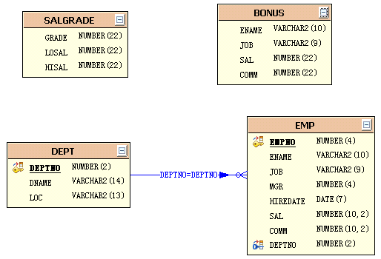

**Hr方案：**

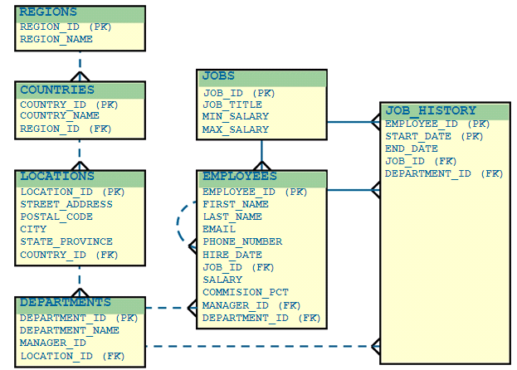

1. **查询数据（基本查询）**
   1. **查询（select .. form ..）**
      1. **语法**

**SELECT *|{[DISTINCT] *column*|*expression* [*alias*],...}**

**FROM *table;***

* **SELECT 标识 选择哪些列。**
* **FROM 标识从哪个表中选择。**
  + 1. **简单查询（全部列与指定列）**
       1. **选择全部列**

select * from employees

* + - 1. **选择特定的列**

select last_name,email,salary from employees

* + 1. **使用数学运算符**



* 乘除的优先级高于加减
* 优先级相同时，按照从左至右运算
* 可以使用括号改变优先级
  + 1. **空值（null）与对空值的处理**

空值是无效的 未指定的 未知的 不可预知的值

空值不是0 也不是空格

任何包含空值的数学表达式运算结果都是空值

*--任何和空值的运算都是空值*

select last_name, job_id,salary ,commission_pct , 15*(1+commission_pct)*salary+20000

from employees

* + 1. **列的别名**

As 之后跟别名 其中as关键字也可以省略

select last_name sname, job_id,salary ,commission_pct , 15*(1+commission_pct)*salary+20000 as annsal

from employees

* + 1. **使用连接符（连接字符串或列）**

|| 完成字符的拼接

select first_name ,last_name ,salary from employees

select first_name||last_name as sname,salary from employees

* + 1. **对字符串的处理**

在这里字符串只能出现在单引号内

select first_name|| ' ___ is a __ ' ||last_name as sname,salary from employees

* + 1. **删除重复的行**

*--查询员工所在的部门有哪些 不需要重复的数据*

select distinct department_id from employees

* 1. **过滤（Where）**
     1. **语法**

**SELECT *|{[DISTINCT] *column|expression* [*alias*],...}**

**FROM *table***

**[WHERE *condition(s)*];**

* 使用WHERE 子句，将不满足条件的行过滤掉。
* WHERE 子句紧随 FROM 子句。
  + 1. **处理字符串与日期**

**--字符串大小写是敏感的 日期格式也是敏感**

**select last_name, department_id**

**from employees**

**where last_name='Ernst'**

* + 1. **比较运算**
       1. **简单运算符**

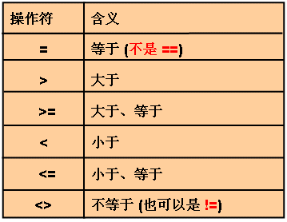

*--查询工作低于3000的*

select last_name ,salary

from employees

where salary<3000

*--查询工资大于20000*

select last_name ,salary

from employees

where salary>=10000

* + - 1. **其他运算符**

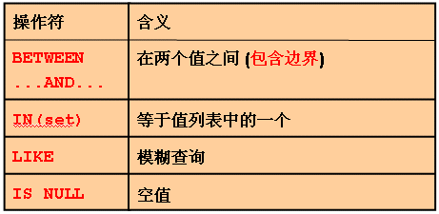

* + - * 1. **BETWEEN**

*--查询工资在8000-16000之间的员工*

select last_name ,salary

from employees

where salary between 8000 and 16000

* + - * 1. **IN**

*-- 查询员工所在部门是 100 101 201 的所有员工*

select last_name ,salary ,department_id

from employees

where department_id in(90,100,50)

* + - * 1. **LIKE**

% 代表任意个数的任意字符

_ 代表一个任意字符

*--查询员工的姓名是以S开头的所有员工*

select first_name ,salary

from employees

where first_name like 'S%'

*--查询员工 的姓名是的第二个字符是o的所有的员工*

select first_name ,salary

from employees

where first_name like '_o%'

*--查询 员工的姓名中包含 oo的所有的员工*

select first_name ,salary

from employees

where first_name like '%ee%'

* + 1. **对空值（null）的处理**

对空值的判断使用is null进行运算

*--查询这个公司的老板是谁*

select * from employees

select last_name, salary ,manager_id

from employees

where manager_id is null

* + 1. **逻辑运算**

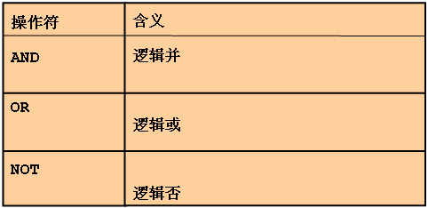

* + - 1. **AND**
* **AND 要求并的关系为真。**

select last_name ,salary ,job_id

from employees

where salary>=10000 and job_id like '%MAN%'

* + - 1. **OR**
* **OR 要求或关系为真**

select last_name ,salary ,job_id

from employees

where salary>=10000 or job_id like '%MAN%'

* + - 1. **NOT**

*--3.2.5.2. NOT*

select last_name ,salary ,job_id

from employees

where job_id not in ('PU_MAN','AD_VP','ST_MAN')

* + 1. **优先级**

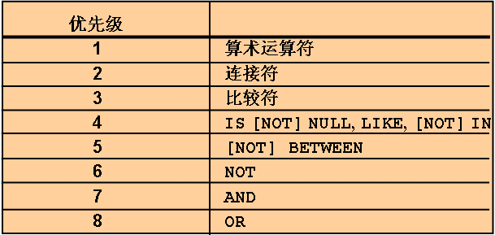

* **可以使用括号改变优先级顺序**
  1. **排序**
     1. **语法**

使用order by 子句进行排序

asc 默认方式 进行升序排序

desc 降序排序

*--按照员工的雇佣日期进行排序 升序排序*

select last_name,job_id department_id ,hire_date

from employees

order by hire_date asc

*--按照员工的雇佣日期进行排序 降序排序*

select last_name,job_id department_id ,hire_date

from employees

order by hire_date desc

* + 1. **按别名排序**

*--按照员工的年薪进行排序*

select * from employees

select last_name,job_id,department_id,salary*(1+0.2)*15 as annsal

from employees

order by annsal desc

* + 1. **多个列排序**

按照员工的部门进行排序，如果部门号相同则按照工资进行排序

*--按照员工的部门进行排序，如果部门号相同则按照工资进行排序*

select last_name,department_id ,salary

from employees

order by department_id desc, salary desc

* 1. **单行函数**
     1. **单行函数说明**

单行函数：

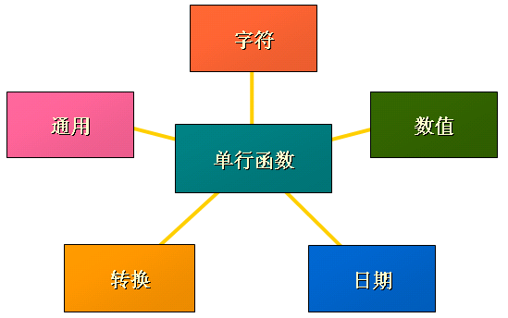

* + 1. **字符函数**

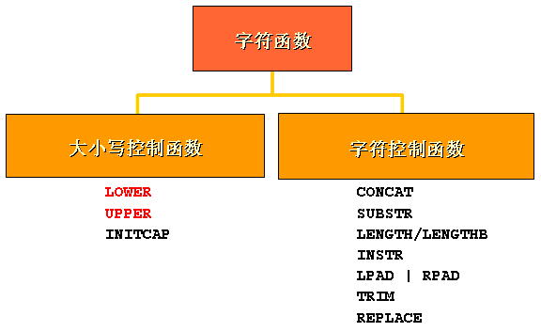

#### 3.4.2.1 大小写控制函数

* 这类函数用于改变字符的大小写。

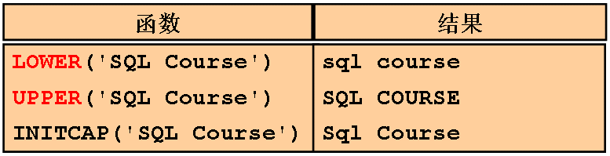

*--dual 是虚拟的万能表*

select lower('SqL CourSE') from dual;

select upper('SqL CourSE') from dual;

select initcap('SqL CourSE') from dual;

#### 3.4.2.2字符控制函数

**这类函数用于控制字符：**

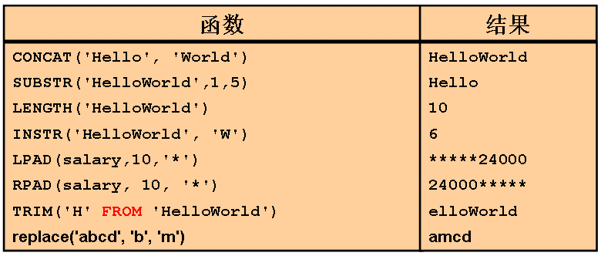

select employee_id,concat(first_name,last_name) as sname,job_id,length(first_name) length,

instr(last_name,'a'),lpad(salary,10,'*'),substr(last_name,2,3),salary

from employees

where substr(job_id,4,3)=upper('rep')

order by salary desc

* + 1. **数字函数**
* **ROUND: 四舍五入**

**例：ROUND(45.926, 2) ，结果45.93**

* **TRUNC: 截断**

**例：TRUNC(45.926, 2) ，结果45.92**

* **MOD: 求余**

**例：MOD(1600, 300) ，结果100**

select round(36.973,2),round(36.966,2),trunc(36.979,2),trunc(36.979,-2),trunc(362.979,-2),mod(1500,300)

from dual;

* + 1. **日期**
* Oracle 中的日期型数据实际含有两个值: 日期和时间。
* 默认的日期格式是 DD-MON-RR，例如下面的hire_date的值：

*--获取系统时间*

select sysdate from dual

select first_name, last_name,hire_date

from employees

#### 3.4.4.1日期的数学运算

* 在日期上加上或减去一个数字结果仍为日期。
* **两个日期相减返回日期之间相差的天数**。
* 可以用数字除24来向日期中加上或减去小时。

*--两个日期相减得到的是相差的天数*

select e.first_name,e.last_name, trunc((sysdate-e.hire_date)/7) as weekend

from employees e

where e.department_id=90

#### 3.4.4.2日期函数

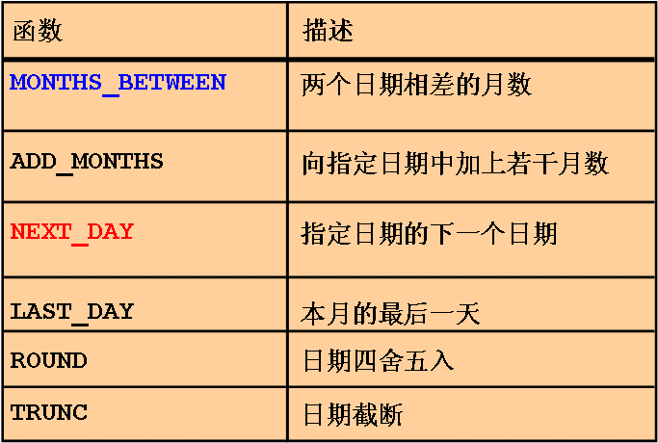

*--系统版本的差别 有的默认是中文 有的默认是英文*

*--select months_between('04-11月-2017','12-9月-2017') from dual;*

select months_between('04-January-2017','12-March-2017') from dual;

select months_between('04-jan-2017','12-mar-2017') from dual;

select add_months('4-December-2017',6) from dual

*--下一个指定的日期*

select next_day('4-December-2017','sat') from dual

select last_day('4-December-2017') from dual

* + 1. **转换函数**

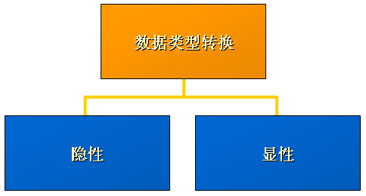

* **隐式数据类型转换**

Oracle 自动完成下列转换：

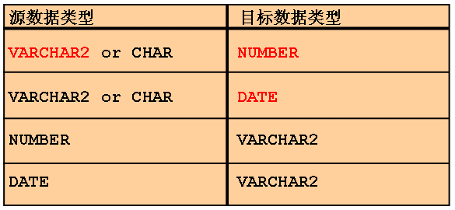

* **显式数据类型转换**

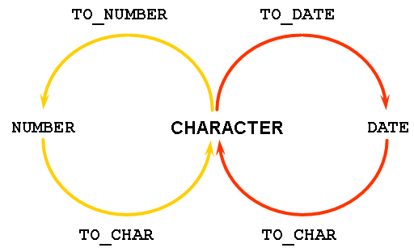

#### 3.4.5.1 TO_CHAR 函数对日期的转换

**语法：TO_CHAR(*date,* '*format_model*')**

格式：

* **必须包含在单引号中而且大小写敏感**。
* 可以包含任意的**有效的日期格式**。
* **日期之间用逗号隔开**。
* **日期格式的元素**

|  |  |  |
| --- | --- | --- |
| **格式** | **说明** | **举例** |
| YYYY | Full year in numbers | 2011 |
| YEAR | Year spelled out(年的英文全称) | twenty eleven |
| MM | Two-digit value of month 月份（两位数字） | 04 |
| MONTH | Full name of the month（月的全称） | 4月 |
| DY | Three-letter abbreviation of the day of the week(星期几) | 星期一 |
| DAY | Full name of the day of the week | 星期一 |
| DD | Numeric day of the month | 02 |

*--to_char*

select e.first_name,e.last_name ,to_char(e.hire_date,'YYYY--MM--DD') as da

from employees e

#### 3.4.5.2TO_CHAR 函数对数字的转换

**语法：TO_CHAR(*number,* '*format_model*')**

下面是在TO_CHAR 函数中经常使用的几种格式:

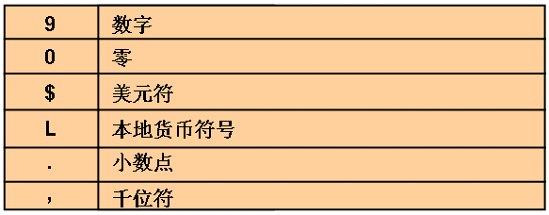

select e.first_name,to_char(e.salary,'L99,999,999.00') as sal

from employees e

* + 1. **通用函数**

这些函数**适用于任何数据类型，同时也适用于空值**：

* NVL (expr1, expr2)
* NVL2 (expr1, expr2, expr3)
* NULLIF (expr1, expr2)
* COALESCE (expr1, expr2, ..., expr*n*)

**NVL函数将空值转换成一个已知的值**：

* 可以使用的数据类型有日期、字符、数字。
* 函数的一般形式:
  + NVL(commission_pct,0)
  + NVL(hire_date,'01-JAN-97')
  + NVL(job_id,'No Job Yet')

select e.first_name,e.salary,nvl(e.commission_pct,0) commi,e.salary*(1+nvl(e.commission_pct,0))*15+20000 as annsal

from employees e

**NVL2 (expr1, expr2, expr3) : expr1不为NULL，返回expr2；为NULL，返回expr3。**

*--NVL2 (expr1, expr2, expr3) : expr1不为NULL，返回expr2；为NULL，返回expr3。*

select e.first_name,e.salary,e.commission_pct, nvl2(e.commission_pct,'sal+comm','sal')

from employees e

where e.department_id in (70,80,90)

**NULLIF (expr1, expr2) : 相等返回NULL，不等返回expr1**

select e.first_name, length(e.first_name) ,e.last_name,length(e.last_name),nullif(length(e.first_name),length(e.last_name))

from employees e

* **使用 COALESCE 函数**
* COALESCE 与 NVL 相比的优点在于 COALESCE 可以同时处理交替的多个值。
* 如果第一个表达式为空,则返回下一个表达式，对其他的参数进行COALESCE 。
* **即：找第一个不为空的值。**

select e.first_name, e.commission_pct,e.department_id,e.salary, coalesce(e.commission_pct,e.department_id,e.salary,10)

from employees e

* + 1. **条件表达式**
* 在 SQL 语句中使用IF-THEN-ELSE 逻辑
* 使用两种方法:
  + CASE 表达式：SQL99的语法，类似Basic，比较繁琐
  + DECODE 函数：Oracle自己的语法，类似Java，比较简介
* **CASE 表达式**

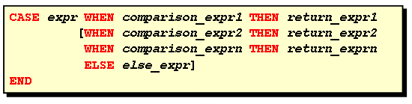

* **DECODE 函数**

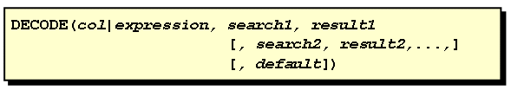

select e.last_name,e.job_id,e.salary,

case e.job_id when 'IT_PROG' then 2.0*salary

when 'ST_CLERK' then 1.15*salary

when 'SA_REP' then 1.01*salary

else e.salary

end "rev_salary"

from employees e

select e.last_name,e.job_id,e.salary,

decode (e.job_id , 'IT_PROG' , 2.0*salary ,

'ST_CLERK' , 1.15*salary,

'SA_REP' , 1.01*salary,

e.salary )"rev_salary"

from employees e

* 1. **分组函数（多行函数）**
     1. **什么是分组函数**

分组函数作用于一组数据，并对一组数据返回一个值。

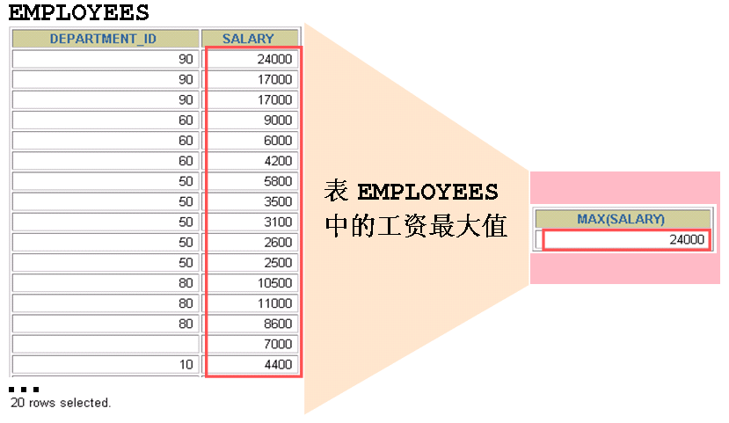

* + 1. **组函数使用**
* **类型：**
* **AVG 平均值**
* **COUNT 数量**
* **MAX 最大值**
* **MIN 最小值**
* **SUM 总和**
  + 1. **AVG（平均值）和 SUM （合计）函数**
    2. **MIN（最小值） 和 MAX（最大值）函数**

可以对任意数据类型的数据使用 MIN 和 MAX 函数。

* + 1. **COUNT（计数）函数**
* COUNT(*) 返回表中记录总数。
  + 1. **组函数忽略空值。**
* **组函数忽略空值。**
* **在组函数中使用NVL函数，NVL函数使分组函数无法忽略空值。**
  + 1. **分组数据**
* **EMPLOYEES**

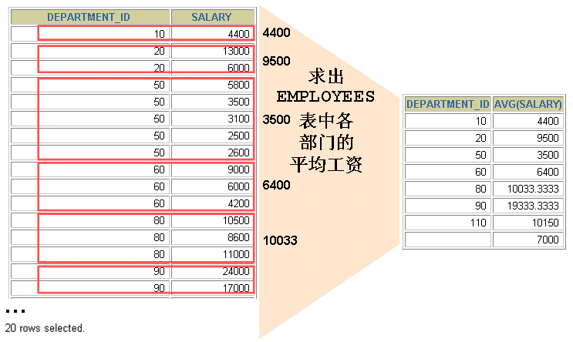

* **GROUP BY 子句语法**

**可以使用GROUP BY 子句将表中的数据分成若干组**

* **在SELECT 列表中所有未包含在组函数中的列都应该包含在 GROUP BY 子句中。**
* **包含在 GROUP BY 子句中的列不必包含在SELECT 列表中**
* **使用多个列分组**

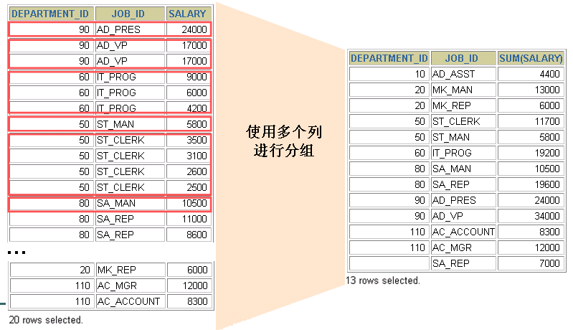

* **在GROUP BY 子句中包含多个列**
* **非法使用组函数**
  + 1. **过滤分组（Having）**

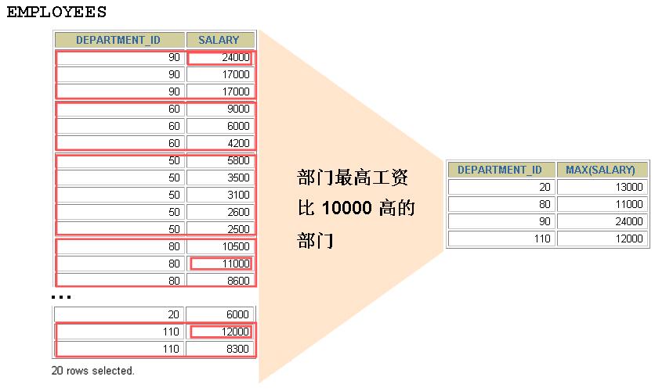

* + 1. **组函数嵌套**